PROPOZYCJE ZADAŃ DO WYKONANIA
Środa 22 kwietnia 2020 r. 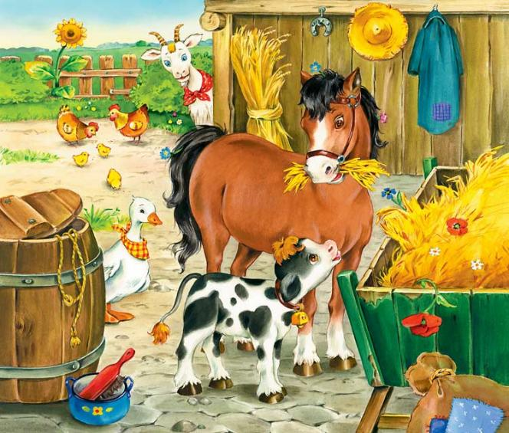

Dzień dobry kochani,
dzisiaj przygotowałam dla Was kolejne aktywności.

Temat: NA PODWÓRKU.
- Na początek zapoznaj się z wybranymi popularnymi przysłowiami, których bohaterami są zwierzęta. Spróbuj własnymi słowami wyjaśnić ich znaczenie:
Gdyby kózka nie skakała, toby nóżki nie złamała. (nie spotkałyby kogoś przykre konsekwencje, gdyby zachował ostrożność)
Zapomniał wół, jak cielęciem był. (powiedzenia tego używamy w sytuacji, gdy ktoś nie pamięta, że sam wcześniej popełniał błędy, które teraz wytyka młodszym lub mniej doświadczonym)
Koń ma cztery nogi i tak się potyka. (nie ma ludzi nieomylnych, każdy może się pomylić i popełnić błąd)
Pasuje jak wół do karety. (coś zupełnie do czegoś nie pasuje)
Nie kupuj kota w worku. (odnosi się do sytuacji, gdy kupujemy coś w ciemno, bez zobaczenia i upewnienia się, czy wszystko jest w porządku)

- Pamiętasz nasz taniec do piosenki ”Kurczak song”? Tutaj w troszkę zmienionej formie: https://www.youtube.com/watch?v=5oi4eVu7fSI
- Spróbuj rozwiązać zagadki dotyczące zwierząt z wiejskiego podwórka. Następnie podziel ich nazwy na sylaby lub na głoski.
Grzebień ma na głowie,
swoim głośnym pianiem
wszystkich wczesnym rankiem
budzi na śniadanie. (kogut)

Nie pieje, nie gdacze,
tylko głośno kwacze.
Po stawie pływa.
Jak się nazywa? (kaczka)

Na przykład łaciate,
w oborze mieszkają.
Pasą się na łąkach,
zdrowe mleko dają.(krowy)

Kopytka, rogi i bródka mała,
i żeby jeszcze tak nie skakała,
najpierw na drzewo, potem do woza,
już wiesz na pewno, to … . (koza)

Często wołam: me, me, me.
Czy ktoś wełnę moją chce? (owca)

Ciężko pracuję na wsi cały dzień.
Odpoczywam w stajni i nie jestem leń. (koń)

Lubi głośno gdakać,
kiedy zniesie jajko.
Każdy wie, że jest stałą
kurnika mieszkanką. (kura)

Tak cichutko chodzi, że go nikt nie słyszy,
i dlatego bardzo boją się go myszy. (kot)

Za kości rzucone dziękuje ogonem. (pies)

- Teraz czas na przypomnienie piosenki „Na podwórku”:

https://www.youtube.com/watch?v=An265-G0WOs
- Spróbuj połączyć w pary zwierzęta i ich dzieci, a następnie nazwij je:
https://wordwall.net/pl/resource/1470807/przyroda/zwierz%c4%99ta-wiejskie-i-ich-dzieci Połącz zwierzęta z ich domami:
https://wordwall.net/pl/resource/1192852/zwierz%C4%99ta-i-ich-domy

- Kolejne zadanie jest w kartach ćwiczeń cz. 4, s. 8, 9.
Pokoloruj tak samo puzzle ze zdjęciami dorosłych zwierząt i ich dzieci. Nazwij mamy i ich dzieci. Spróbuj przeczytać samodzielnie lub z pomocą rodzica nazwy zwierząt, a następnie naklej ich zdjęcia w odpowiednie miejsca. Obejrzyj obrazek, odszukaj na nim ślady zwierząt. Połącz obrazki zwierząt z ich śladami.

- Przerwa na ulubioną zdrową przekąskę.

- Zapraszam Cię teraz na kolejną lekcje rytmiki pt. ” Dźwięki wysokie i niskie w podskokach”:
https://www.youtube.com/watch?v=4YFmTNqTfsU

- Następnie wykonaj zadania w kartach pracy Przygotowanie do czytania, pisania, liczenia (różowa książeczka), s. 69 – dzieci 5 – letnie – narysuj drogę kury do kurcząt, Litery i liczby (zielona książeczka), cz. 2 , s. 69 – dzieci 6 – letnie – przeczytaj zadania i wpisz odpowiednie liczby.

- W nagrodę za świetną pracę pomaluj pędzelkiem nasączonym wodą kolorowankę wodną Kura i kurczątka z wyprawki plastycznej (w ramach uzupełnienia zaległości możesz również pomalować kolorowankę wodną Pisanka).

Udanej zabawy!

